EVIDENCIA DE EJECUCIÓN DE PRUEBAS
Proyecto: Markes
Responsable QA: Cristian VALLEJO
Fecha de ejecución: 16/12/2025
Ambiente: Local
Casos de prueba ejecutados:
IDCaso: TC-001
Titulo: Verificar la creacion exitosa del Usuario
Estado: Approved
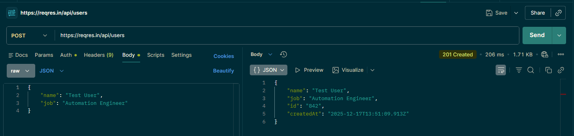

IDCaso: TC-002
Titulo: Consultar Usuario Creado
Estado: Failed
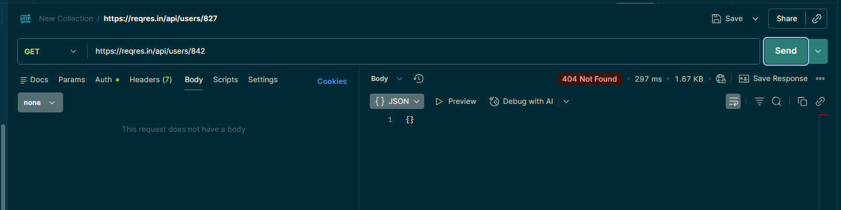

Se obtiene respuesta codigo 404, recurso 827 no encontrado
Se valida que es un API Mock, por lo que no me almacena los usuarios creados en una BD por lo que al consultarlos no trae informacion relaciada al id creado anteriormente.

- Esto se verifica debido que al enviar un id de usuario no creado el api responde con una estructura de diferente a la creada con el post
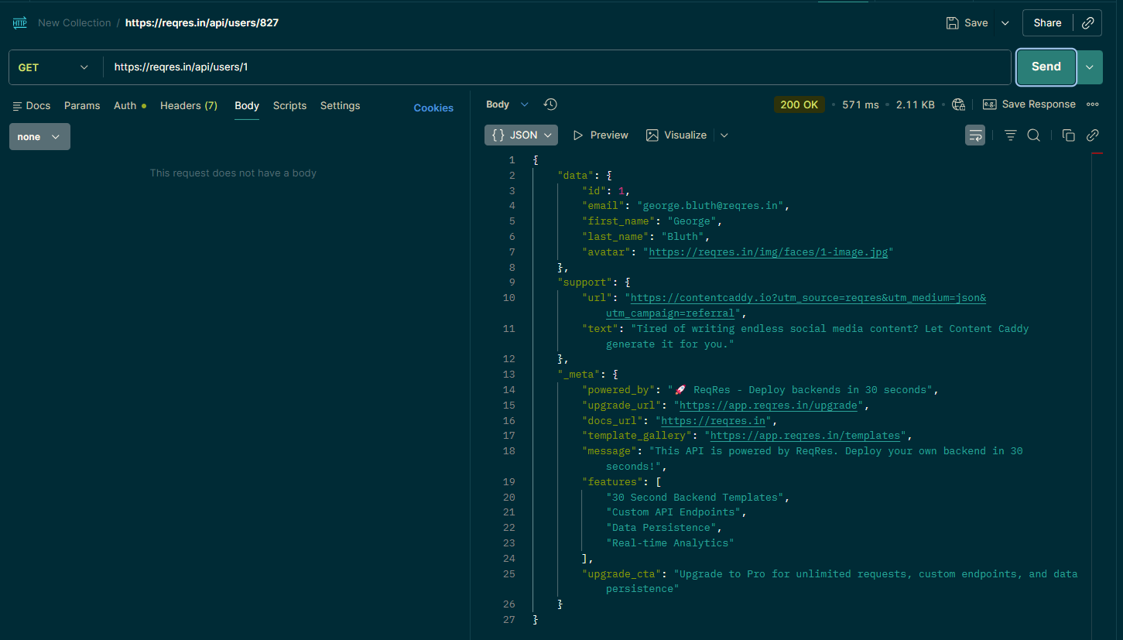

IDCaso: TC-003
Titulo: Crear el mismo usuario
Estado: Failed
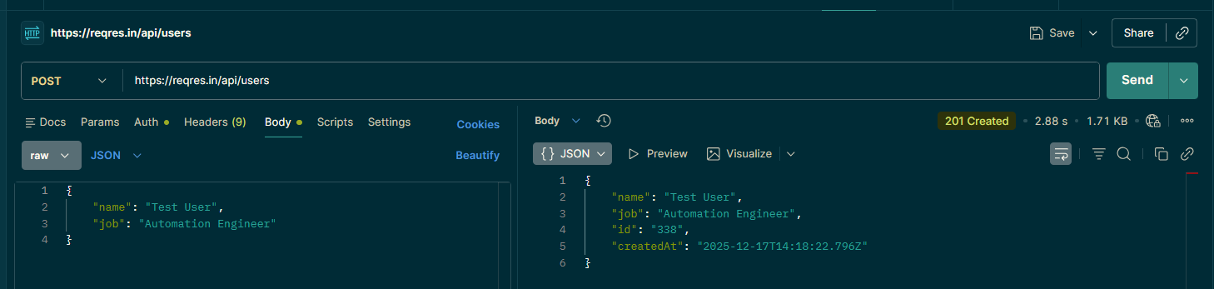

IDCaso: TC-004
Titulo: Crear usuario sin Name
Estado: Failed
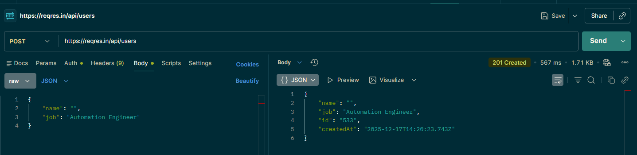

IDCaso: TC-005
Titulo: Crear usuario sin nombre y job
Estado: Faild
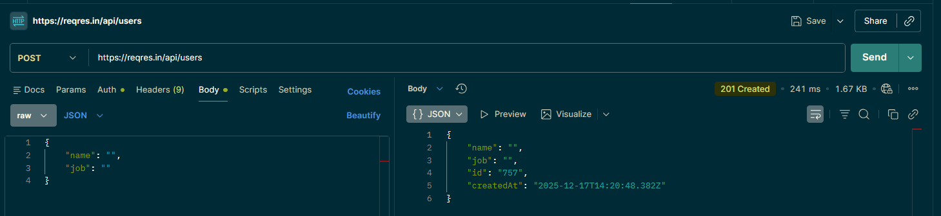

IDCaso: TC-006
Titulo: Crear usuario sin Body
Estado: Failed
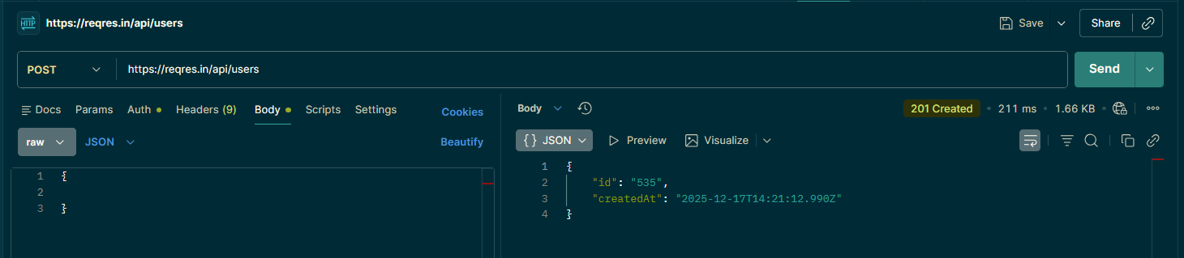

IDCaso: TC-007
Titulo: Verificar estructura de respuesta
Estado: Approved
